Edgard Leuenroth
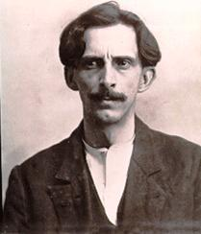
Nascido a 31 de Outubro de 1881, em Mogi Mirim - SP, Brasil
Falecido a 28 de Setembro de 1968 em São Paulo - SP, Brasil.
Tipógrafo, jornalista, arquivista e propagandista. Fundou diversos jornais e colaborou em diferentes funções junto a tantos outros. Esteve envolvido com os periódicos O Alfa, A Terra Livre, A Guerra Social, A Plebe, Jornal dos Jornaes, entre outros. Foi também fundador de diversas entidades vinculadas a imprensa, entre estas o Centro Typographico de São Paulo, a Associação Paulista de Imprensa e a Federação Nacional da Imprensa. Em 1917 foi julgado e condenado como um dos articuladores da Greve Geral. Foi responsável direto pela constituição de um dos maiores arquivos existentes sobre a memória dos movimentos operário e anarquista que hoje está sob os cuidados da Universidade de Campinas, levando o seu nome.
720 caracteres
Maria Lacerda de Moura
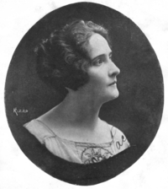
Nascida a 16 de Maio de 1887, em Manhuaçu – MG, Brasil
Falecida a 20 de Março de 1945, no Rio de Janeiro – RJ, Brasil
Trabalhou como educadora, adotando a pedagogia de Francisco Ferrer e lecionando em Escolas Modernas. Em 1920, no Rio de Janeiro, fundou a Liga para a Emancipação Intelectual da Mulher, que combateria a favor do sufrágio feminino. Após mudar-se para São Paulo em 1921, se tornou ativa colaboradora da imprensa operária, publicando em jornais como A Plebe e O Combate. Entre 1928 e 1937, viveu numa comunidade agrícola autogestionária em Guararema, formada principalmente por anarquistas e desertores europeus da I Guerra Mundial, "livre de escolas, livre de igrejas, livre de dogmas, livre de academias, livre de muletas, livre de prejuízos governamentais, religiosos e sociais”. Além de pacifista, foi vegetariana e antivivisseccionista.
738 caracteres
José Oiticica
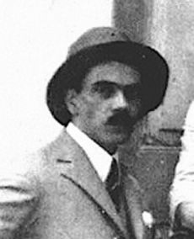
Nascido a 22 de Julho de 1882, em Oliveira – MG, Brasil.
Falecido a 30 de Junho de 1957, no Rio de Janeiro – RJ, Brasil.
Foi professor, dramaturgo, poeta parnasiano e filólogo e notável anarquista brasileiro. Foi membro da Fraternitas Rosicruciana Antiqua, estudou Direito e Medicina, não tendo concluído nenhum dos dois cursos em favor do magistério e da pesquisa filológica. Foi vegetariano. No plano político foi um dos grandes articuladores da Insurreição anarquista de 1918 que inspirada pela Revolução Russa pretendia derrubar o governo central na capital do país.
"Se não houver rebelião, não haverá sobrevivência"
501 caracteres
Maurício Tragtenberg
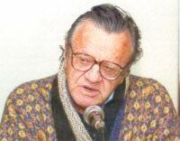
Nascido a 4 de Novembro de 1929, em Getúlio Vargas – RS, Brasil
Falecido a 17 de Novembro de 1998, em São Paulo – SP, Brasil
Seus avós instalaram-se no interior do Rio Grande do Sul cultivando como unidade familiar uma agricultura de subsistência, lá iniciou sua aprendizagem de português, espanhol, esperanto e russo, além das leituras de autores russos como Kropotkin, Bakunin, Tolstói. Frequentou o grupo escolar, em Porto Alegre, mas não foi além da terceira série do primário.
Trabalhou no Departamento das Águas de São Paulo, onde teve toda a sua experiência prática com a burocracia, posteriormente criticada em seu livro Burocracia e Ideologia.
No meio acadêmico, Tragtenberg ficou conhecido como um autodidata. Preferia definir-se como um socialista libertário. Irreverente com relação aos símbolos e às artimanhas do poder autoritário, foi um intelectual independente e crítico em relação à burocracia acadêmica, que desprezava.
Suas classes eram frequentadas não só por alunos regulares mas também por numerosos ouvintes não matriculados.
926 caracteres

Henrique Scliar

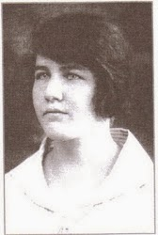

Espertirina Martins
Nascida a ??? de 1902, em Lajeado – RS, Brasil
Falecida a ???? de 1942, ?????
Em 1917, a brigada militar matou um operário, em Porto Alegre. Revoltados, os grevistas da cidade promoveram um protesto que incluía o enterro do trabalhador. Este ficou conhecido como a "Batalha da Várzea". Um grande número de mulheres se destacava. A repressão veio com a cavalaria da Brigada Militar, que confrontou os ativistas. Com a aproximação da polícia, Espertirina jogou um buquê de flores na cavalaria. Houve uma explosão que matou metade da tropa, visto que as flores ocultavam uma bomba. Surpreendidos, os militares perderam a batalha. O resultado foi a conquista de jornada de 8 horas de trabalho, proibição do trabalho infantil, aposentadoria, licença maternidade, assistência médica e indenizações às vítimas de acidente de trabalho.
750 caracteres
Edgar Rodrigues
Edgard Louenroth
Espertirina Martins
Fábio Lopes dos Santos Luz
Frederico Kniestadt
Giovanni Rossi
José Oiticica
Jaime Cubero
Manoel Curvelo de Mendonça
Maria Lacerda de Moura
Maurício Tragtenberg
Neno Vasco
Oreste Ristori
Ossef Stepanovetch
Reinaldo Frederico Greyer

